DX-600锂电便携电源规格书
一 户外有电，精彩方便！！
电小宝系列 轻盈便携、美观易用的大容量锂电型纯正弦波UPS备用电源产品。采用先进的内嵌式锂电池制造工艺，输出能量强劲，提供交流输出、直流输出两种不同电压模式输出，以适配不同电子产品的需求。本产品既可以作为在线式UPS电源使用，又可以当做户外应急备用电源使用。满足大部分移动电子产品的供电需求。

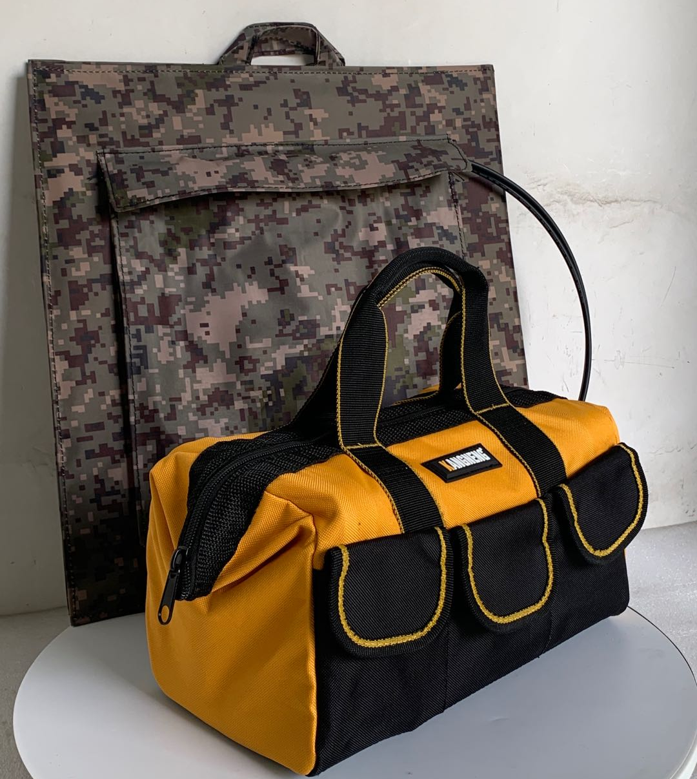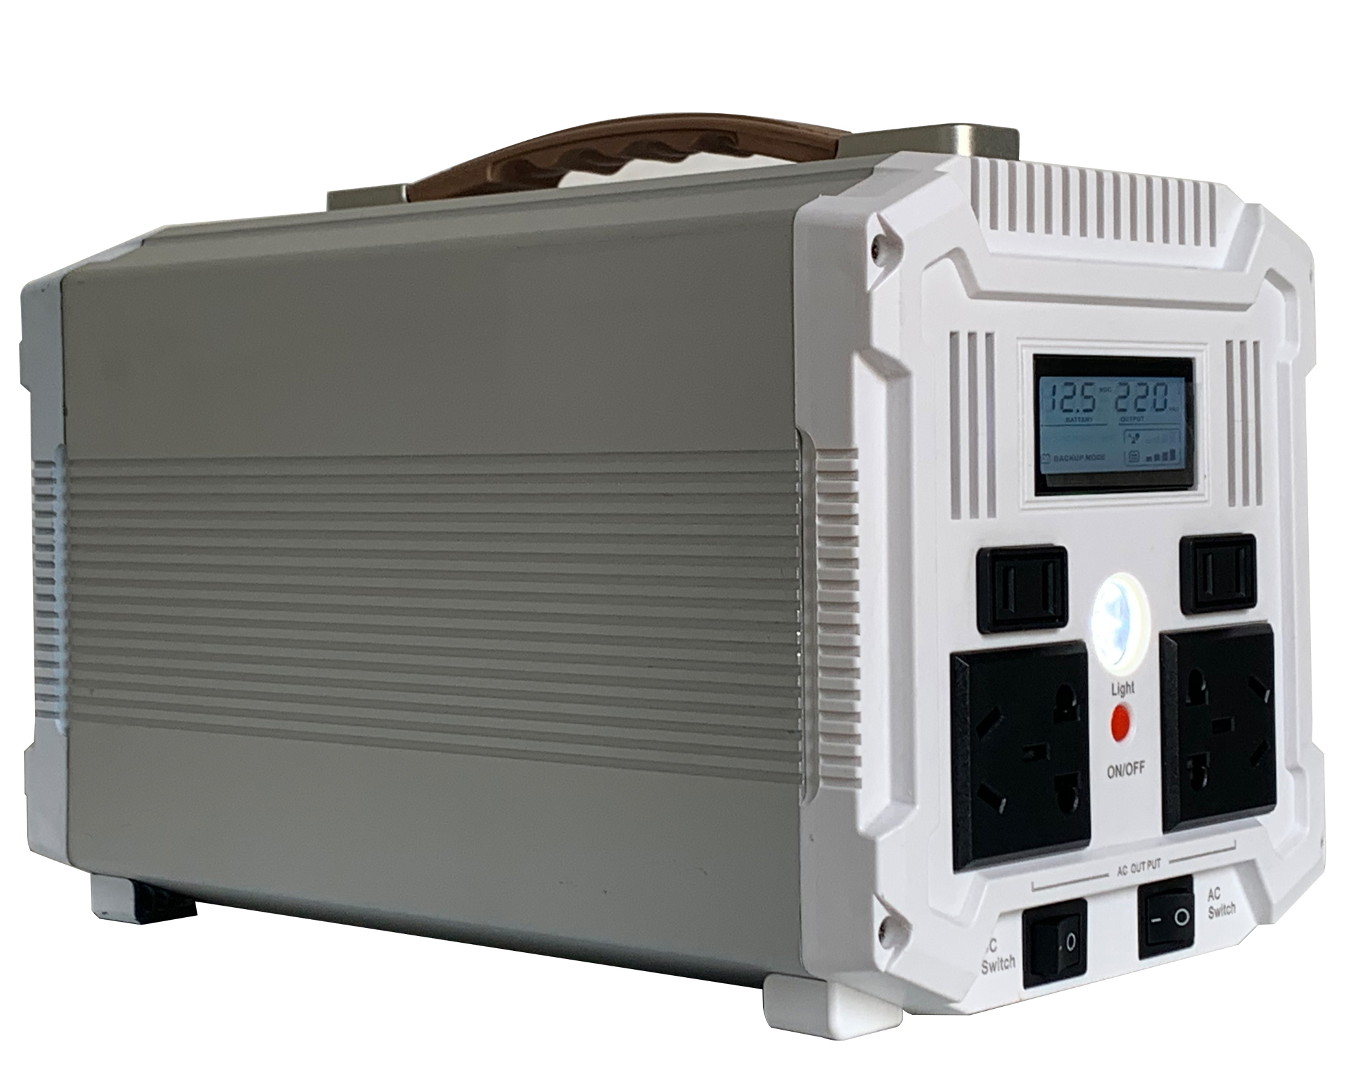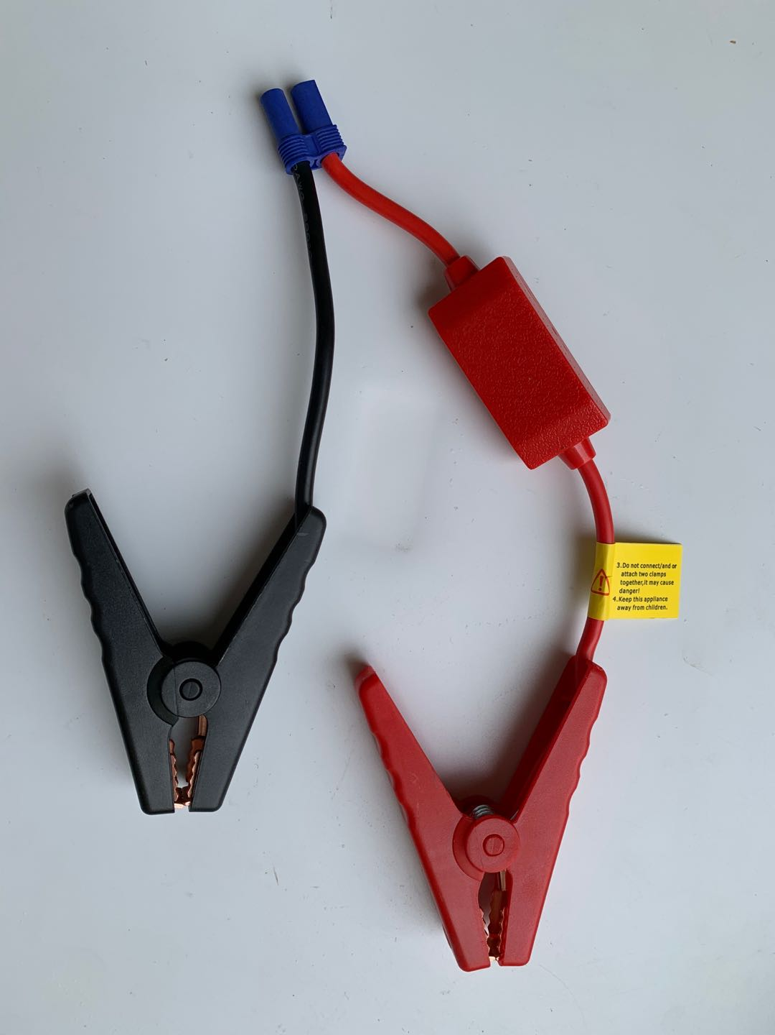

本产品内置高容量长寿锂电电池，总容量12V 26-90AH /288~990Wh提供源源不断的电力，停电后，在保证不关机的情况下，可为普通家用办公台式电脑持续供电5~20小时之久。同时作为室内户外备用应急电源，亦有广泛的用途。220V/12V/5V交直流输出，适用于各种不同设备，手机，平板，笔记本电脑，小型打印机，各种灯具，小型鱼缸加热器，摄影器材，电动平衡独轮车充电，医疗设备等等。摒弃传统UPS电源各种缺点，实乃居家旅行，户外作业，露营野炊，登山探险等必备良品。

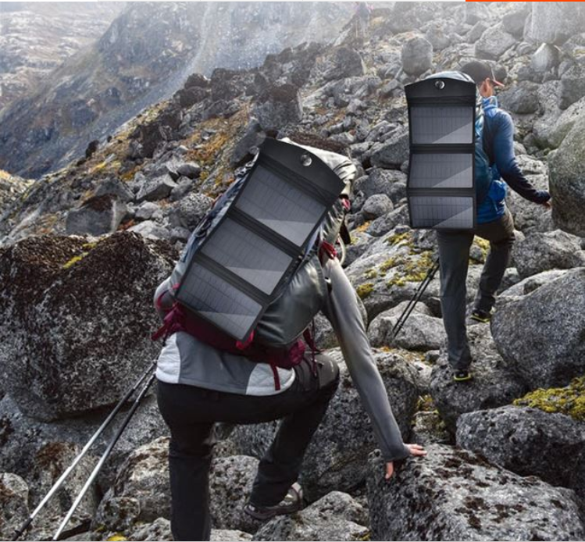
登山探险 露营度假
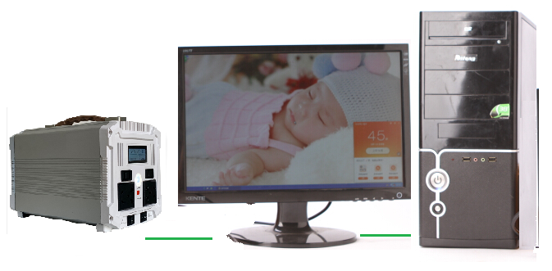
商业办公 移动办公

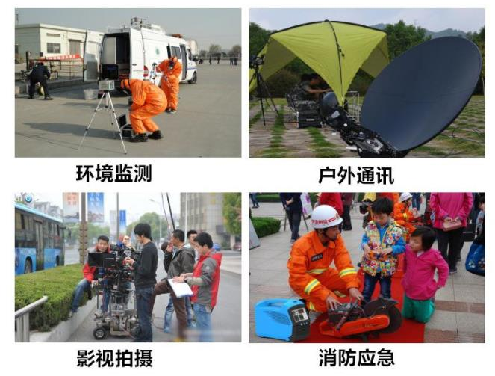

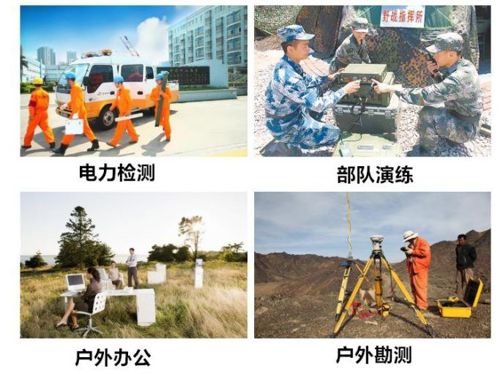

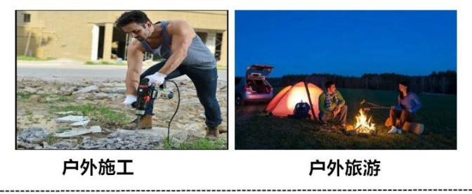

二 功能简介及使用说明
- 前面板说明

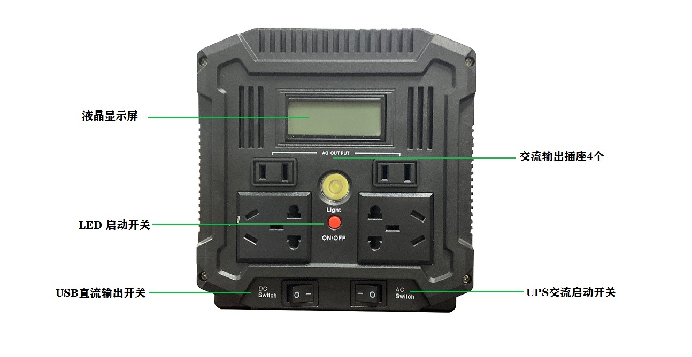

使用直流输出功能时，请将对应的直流开关打开，直流输出指示灯亮起，此时可使用直流12V和5V输出。不使用时，请将开关关闭，以免造成电源自耗电。LCD显示屏显示电源电量，0~100%。电量不足时，请及时为产品充电以备继续使用。当使用LED照明灯时，请将对应的开关打开即可。

液晶功能显示：
市电正常充电状态：
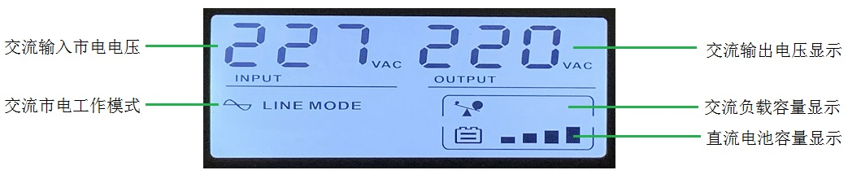
市电中断电池供电状态：
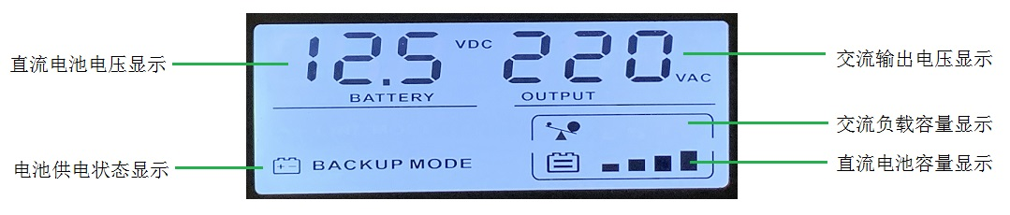

- 后面板说明

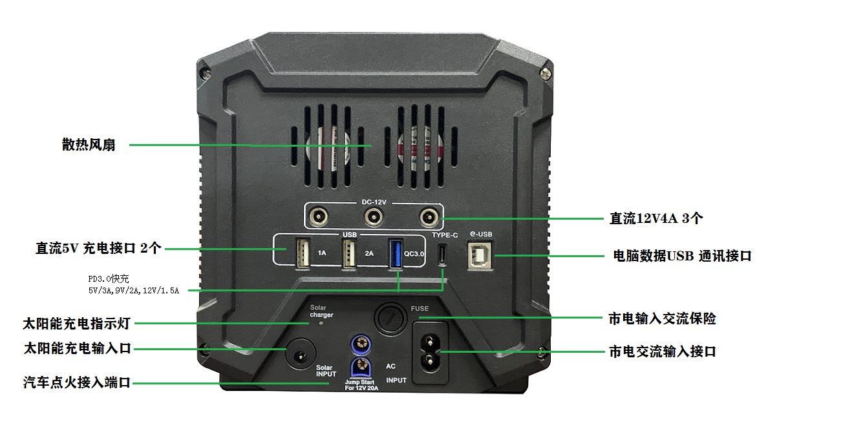

如图所示，使用时，请将交流输入电源线插入交流交流输入接口。再将负载电源线接入产品本身的交流母座中，打开交流输出开关即可正常使用。当不停电时，由交流市电为负载供电，与此同时，也对本产品进行充电，当突然停电的时候，则自动切换成产品内部电池为负载供电。

请注意：接入负载使用时，负载运行功率请不要超过机器本身的最大输出功率。例如：机器本身的最大输出功率为600W，如果负载的运行功率超过600W，电源则进入保护状态无法输出。去掉多余的负载，重启电源即可正常使用。超大功率使用时，会造成机器自带的保险丝熔断，更换一个8A的即可正常使用。

带出户外使用时，请将各开关关闭，需要使用时再打开，否则会造成电池电量的自动消耗。

太阳能充电说明：如图所示太阳能接口，太阳能板规格为18V，50W~120W为宜。当接入太阳能板时，注意正负极不能接反，应当对应接口的正负极（内正外负），否则不能充电。

e-USB智能电脑数据管理及远程监控功能：
1，电脑安装WinUPSmate通讯管理软件
2，电脑弹出友好界面，连接好电脑与UPS之间的数据线
3，观察界面显示UPS已正常连接即可进入智能数据保存管理
4，手机扫描界面上的二维码安装APP 小程序
5，在电脑链接互联网状态下，手机可自动监控UPS 工作状态
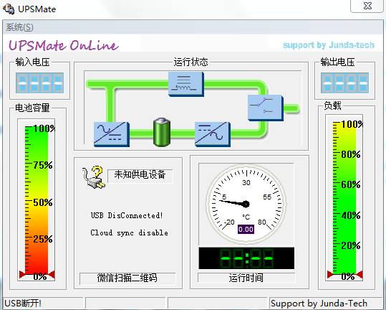
三 电器参数
产品型号 | DX-600 UPS-600B UPS-600C | DX-1000 | DX-1200
电池容量 | 12V 45Ah(531WH) | 12V 70AH(986WH) | 12V80AH(1130WH)
输出功率 | 600W 1000W 1200W
输入电压 | 交流：AC 110V~220V 50/60Hz ，太阳能风能直流13-30V输入，车载12V输入，不加控制器。
输出电压 | 220V 50Hz / 110V 60Hz
直流输出 | 12V/4A三个 USB5V/2.1A两个 QC3.0 一个 TYPE-C 一个 (PD3.0快充  5V/3A,9V/2A,12V/1.5A)
智慧通讯 | 计算机数据监控通用USB 1个 （手机上网监控功能，选配）
LED灯 | 1W
太阳能充电 | 18V60W/ 120W (客户选配）
输出波形 | 纯正弦波
停电反应时间 | ≤5毫秒
超载 | 超载后交流输出断开，指示灯亮红色，断开负载，重启恢复
短路 | 短路后交流输出断开，断开负载，重启恢复
锂电池 | 循环寿命600次以上
净重 | 5.95kg 8.8kg 9.8kg
毛重 | 7.2kg 10.2kg 11.2kg
产品尺寸 | 266*160*168mm 380*160*168mm 415*160*168mm
包装尺寸 | 380*230*225mm 468*230*225mm 478*230*225mm
颜色 | 太空银/灰+黑色（可定制多种颜色）

四 工作原理示意图
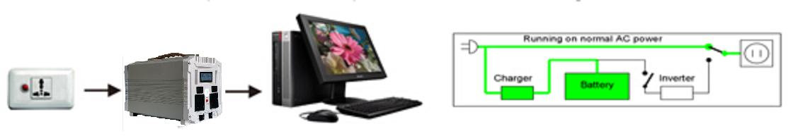
在市电正常的情况下，由市电给设备供电，同时给本产品充电。
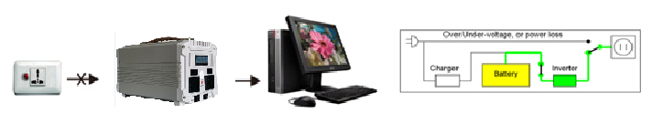

突然停电的时候，瞬间自动切换成本产品内部锂电池给设备供电。
面对突发停电状况，电脑等可实现不关机继续工作！
五 待机时间
使用设备 | DX-600 | DX-1000 | DX-1200
手机充电 5V | 约48次以上 | 约90次以上 | 约90次以上
LED灯 12V | 3W 约150小时 | 3W 约300小时 | 3W 约300小时
办公台式电脑 | 约8小时 | 约16小时 | 约16小时
观赏鱼缸供电 | 约12小时 | 约24小时 | 约24小时
笔记本电脑 | 约11~12小时 | 约22~24小时 | 约22~24小时
风扇50W | 约9小时 | 约16小时 | 约16小时
32寸液晶电视 | 约8小时 | 约16小时 | 约16小时
20W节能灯 | 约23小时 | 约46小时 | 约46小时
变频冰箱 | 约12小时 | 约24小时 | 约24小时
500W 煮饭 | 约1~2次 | 约2~4次 | 约2~4次
停电自动切换，不断电！

六 同类产品对比
老式UPS电源体积大，比较笨重，基本不能携带。使用寿命短，一年左右就要更换内部蓄电池。容量也小，一般只能待机十几二十分钟左右。在环保、节能方面也不尽如人意。本产品摒弃老式UPS电源各种劣势，颠覆性设计，锂电型在线式UPS备用电源，体积只有老式UPS电源的五分之一，重量仅6.0kg，寿命更是其三到五倍。容量也大大超越老款UPS电源。就实用性而言，相比老款UPS电源，本产品除了交流输出之外，更是加入了1个汽车启动点火、3个12V、2个5V，1个QC3.0 ,1个TYPE-C 直流输出接口以及LED照明灯，可以同时为多个移动设备供电，让您外出游玩时，可保各种移动设备供电无虞。独家配置的E-USB 功能接口，更是当今智能家电的升级演绎。高效安全的锂电池和高频逆变技术，使得本产品不仅方便实用，更是环保、节能、高效的典范。
七 包装清单
序号 | 名称 | 数量
1 | 移动电源主机 | 1
2 | 交流电源线 | 1
3 | 计算机联机USB数据线 | 1
4 | 说明书保修卡 | 1
5 | 合格证 | 1
6 | 高级移动包（选配） | 1
7 | 折叠太阳能板 18V 60/120W（选配） | 1
8 | 汽车启动点火线夹（选配） | 1

八 注意事项
1. 本产品内含锂电池，请远离火源，如不使用请进行特殊处理，切勿随意丢弃

- 不能在潮湿的环境中或者水中使用本产品，注意防潮，尽量在通风干燥的环
境下使用

3. 使用产品时请轻拿轻放，勿跌落、敲打或者暴力拆解。

4. 发现机器在使用中出现冒烟或者起火等非正常现象，请立即停止使用并采取相关灭火措施，以免发生爆炸。

5. 使用本产品时，请先开机，打开相应开关，LED指示灯亮起确认有输出，再进行使用。

6. 初次使用本产品时，请参考使用说明书。

7. 本产品闲置不用时，请每隔三个月左右拿出来充一次点，以保证电池寿命。

九 、9.1缤纷色彩随心选

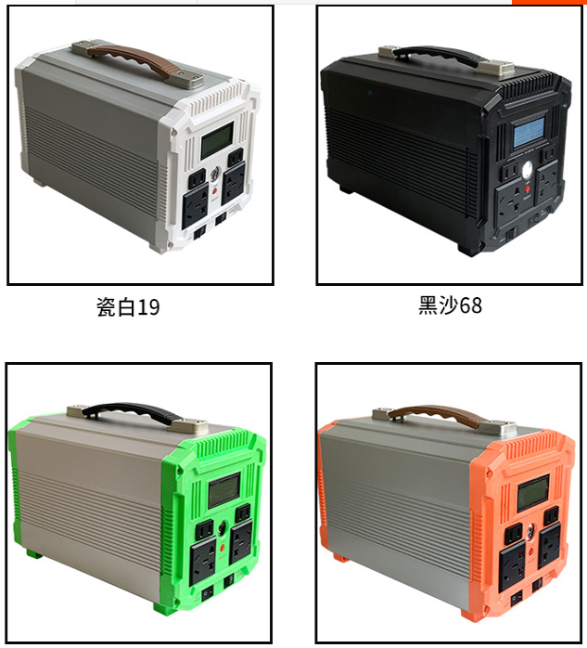
果绿 27 吉庆橙 13

9.2 应用范围更宽广



